**合泰杯创意大赛复赛报告**

**智能蜂箱监控系统**

集美大学学校 电子信息工程科系

指导老师：陈惠滨

参赛队员：蔡文萍、曾旺发、黄逸芬、潘纪新

指導老師E-mail Address: 16106711@qq.com

隊員E-mail Address: 245779159@qq.com

参赛编号: HTB2018157 使用合泰芯片型号：HT32F1656

日期:2018年5月10号

**作品演示视频上传网址：(可在5/10日前缴交)**

**摘要**

本设计基于HT32F1656 64LQFP 32位单片机实现智能蜂箱监控系统的设计。系统根据蜂箱养殖的结构框架和智能联网设计，通过合泰单片机控制，实现了蜂箱养殖兼远程监控的智能化。本设计利用蜂箱的硬件控制模块，结合PC端基于Labview开发的智能养蜂应用软件，允许用户通过互联网获取蜂箱实时状态、喂养清洗、控制进出、防盗等一系列操作，实现了科学养蜂的目的。

**关键词**：智能联网 远程监控 科学养蜂

**1. 绪论**

**1.1 作品说明**

**（1）作品欲解决之问题**：其一为局域网络的通信问题。由于养蜂场所多为花林和果林，路由器的WiFi信号可能受到干扰，其覆盖范围也会受到影响，解决无线通信的信号问题成为了至关重要的一点。其二为蜂箱的防盗问题，蜂箱数量繁多且分布广，无人照管时可能存在被盗问题，如何提醒蜂农也是个待解决的技术瓶颈。

**（2）作品设计构想：**本设计分为三大核心部分：

硬件控制：以HT32F1656单片机及外围电路（如HX711AD重量采集电路、RTC时钟电路、DS18B20温度采集电路、液晶显示模块等）搭建主控面板，安装在各个蜂箱节点上。硬件模块运用GPIO、定时器、外部中断、UART等功能来控制相应模块和装置，实现冲水、喂食、加热等操作，并将日期、温度、重量等信息通过串口显示在串口屏上。

环境搭建：每个蜂箱节点为一个独立木箱，配备冲水装置、进食装置、加热装置及各种传感器。可以响应硬件控制端的命令，进行信息反馈、控制进出、清洗投食及防盗报警的操作。智能控制设备为蜜蜂繁殖和酿蜜提供了舒适卫生的环境，提高了养殖效率。

智能联网： 以PC端的智能养蜂应用软件为中央控制端，结合各个蜂箱节点的硬件控制模块，通过路由器搭建辐射性局域网络。硬件控制端将数据拟合，通过WiFi模块发送给PC端。一方面可以在应用软件上监控实时数据和，另一方面可以通过应用软件来进行远程操作，实现智能化检测和控制。

**（3）作品创新性与优势所在：**智能蜂箱系统的创新性在于在环境复杂的户外可大批量、大范围的进行蜜蜂养殖。各个蜂箱由路由器进行数据连接并汇总显示在养蜂用户的远程PC端，在环境复杂的户外有着防水、数据实时传送和优良的抗干扰能力，其提供快速、高效、集中、分布的覆盖各种应用范围的监测服务，并且在每天24小时不间断地随时提供监测服务。智能蜂箱系统其实是作为代替人进行户外养殖的平台，并且作为人类智能和各种感官、器官（即传感器）在户外的工作,该平台也可作为其他类养殖的延伸，具有极大的延伸性、可塑性。

在复杂的户外环境中，养蜂人在户外养蜂的劳动强度十分大，该智能养蜂系统的优势在于为用户提供了极大便利，只需在PC端远程实时监测各个蜂箱的各类数据，并且可以知道蜂箱门是否打开或者关闭，并且当蜂箱门非法打开时，WiFi数据传输模块会向养蜂人的PC端进行提醒报警，起到的防盗的一大作用。养蜂人可以从PC端实时监测各类数据的同时，当然也可以根据这些数据进行判断并在PC端上发送一系列指令进行远程操控。

**（4）可行性分析：**

技术可行性：HT32F1656单片机功能十分强大，提供足够的I/O口，每个GPIO 端口都有相关的控制和配置寄存器，以满足相应的需求。16位精度的ADC转换功能使重量和温度采集更为精确。通用同步异步收发器 USART，提供了一个同步或异步传输的全双工数据交换，使数据接收和发送灵活而快速。总而言之，合泰单片机为蜂箱的总体功能实现提供了技术支撑。

经济可行性：市场上的智能蜂箱往往仅有温湿度检测功能；功能较为单一；其检测数据也无法及时反馈给用户；安全性能较差；无法防盗，价格较贵。而自动一体化的养蜂系统为蜂农解决养蜂的诸多问题，并且其价格较为低廉。

**（5）实作结果：**蜂箱装置在实现基本冲水、喂食、加热操作的基础上，防盗提醒的功能也有了进一步的完善，且增加了WiFi中继器，使无线通信的覆盖范围更广，稳定性更强。

**2、工作原理**

**2.1整体概述**

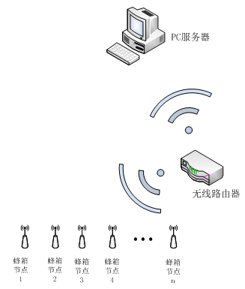

图（1）整体结构框图

由无线路由器产生一定范围的局域网，PC服务器和蜂箱节点分别连入该局域网。各个蜂箱节点通过WiFi模块向PC服务器反馈信息，PC服务器也可向指定蜂箱节点发送操作指令。

**2.2 MCU核心功能概述**

采用HT32F1656单片机为主控芯片，搭载桥应变计传感器、DS18B20温度传感器和HX711AD重量采集模块、RTC时钟电路、WiFi数传模块以及液晶显示模块，结合外围控制单元，如电磁阀、抽水电机、加热模块、门限开关等。实现传感器采集环境实时情况，由HT32单片机进行A/D转换以及数据拟合，将转化好的数据信息由WiFi数传模块发送给PC端，从而实现实时的远程监控与控制。

**2.3功能组件概述**

其中各功能组件的描述如下：

DS18B20温度传感模块：是一种智能测温度传感模块，能够直接读出被测温度。对蜂箱内温度进行多点采集，取平均值作为蜂箱温度。

HX711AD重量采集模块：是基于I2C接口的24位精度AD转换模块。食物重量与桥式应变片模块的形变成正比，此模块将重量模拟量转换成数字量，由单片机继续进行数据拟合。

RTC时钟模块：RTC芯片是一种能提供日历/时钟（世纪、年、月、时、分、秒）及数据存储等功能的专用集成电路。为MCU提供实时时钟，且在电源切断时也可继续计时。

液晶显示模块：采用2.4寸可触摸串口屏，用于显示节气、时间、温度、食物重量、蜂王状态等参数。

WiFi模块：是介于上位机和硬件电路之间的数传模块，一方面由硬件电路向上位机反馈数据，另一方面由上位机向硬件电路发送操作指令。

加热板：位于蜂箱两侧，当检测到蜂箱温度过低时，MCU自动控制加热板启动，直至适宜温度，也可由上位机发送加热操作命令。

电磁阀门：分为控制出水电磁阀和控制食物电磁阀，分别用处控制冲水操作和进食操作。

限位开关及步进电机：限位开关用于检测蜂箱门的启闭，步进电机用于控制蜂箱门的开口大小。

**3、作品结构**

**3.1 硬件结构**

 图（2） 蜂箱节点硬件结构框图

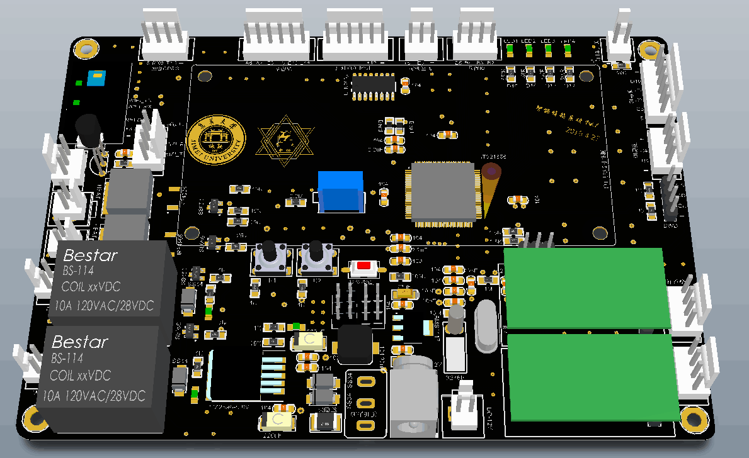

图（3） 硬件结构PCB图

如图（2）、及图（3）所示，硬件结构由HT32F1656作为主MCU，其中外设模块包括温度采集模块、液晶显示模块、重量采集模块、WiFi模块等。

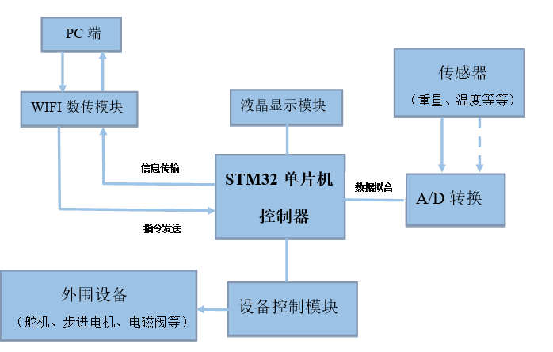**3.2程序执行方式**

图（4） 程序执行方式框图

程序执行方式分为数据拟合、信息传输和指令发送。其中数据拟合指的是将传感器采集的模拟量转换成数字量，再拟合成直观数据显示在液晶屏上。信息传输是指单片机通过WiFi模块将蜂箱的状态数据实时传递给上位机。而指令发送，即上位机发送指令字节给单片机，单片机将其转换成相应的操作指令。

**3.3上位机执行方式**

图(5) 上位机执行方式框图

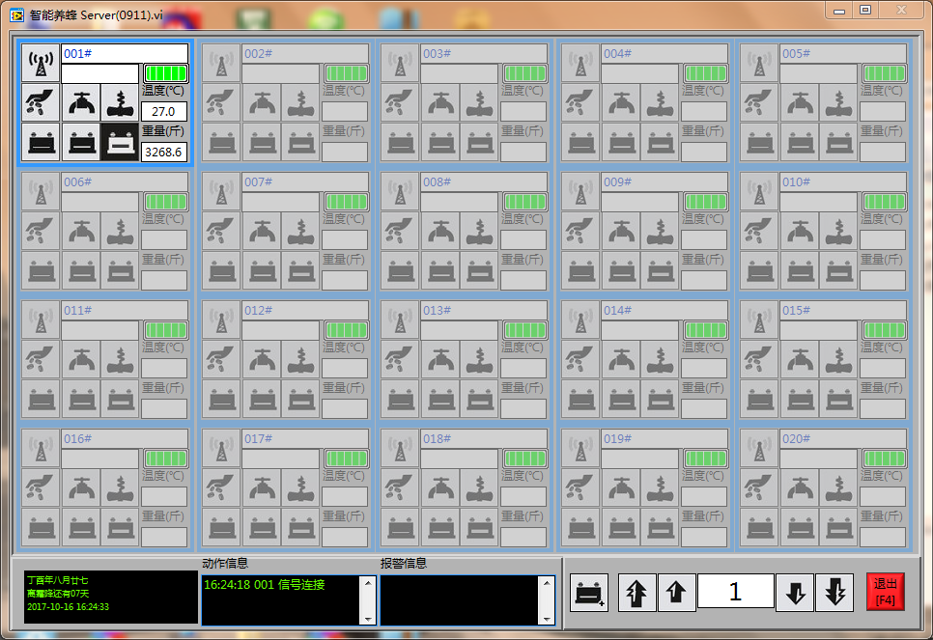

图（6）上位机操作界面

**4、测试方法**

测试环境：在PC服务器、无线路由器和各个蜂箱节点（wifi模块）三方构成的局域网中进行数据传输。测试主要包括两大方面：其一，是否可以在上位机的应用软件上监控实时数据（例如蜂箱内温度、重量，蜂箱是否非法打开等一些蜂农需要知道的蜂箱基本数据）；其二，是否可以通过应用软件向指定的蜂箱发送数据来进行远程操作（例如对指定编号的蜂箱进行加热，冲水，投食，开关箱门等一些基础操作）。

测试结果：

测试结果：PC端可以实时接收蜂箱数据，检测蜂箱状态，实现了蜂箱的智能化检测；PC端还可以向蜂箱发送数据，用机器代替人工进行一些基本操作，基本实现蜂箱自动化。

**附件一：作品中使用的硬件模块清单**

|  |  |  |
| --- | --- | --- |
| **作品使用硬件模块** | **硬件厂牌(自制请填自制)** | **硬件用途** |
| **HT32F1656 64LQFP** | **Holtek** | **MCU** |
| **WiFi模块** | **有人物联网** | **通信传输** |
| **HX711AD重量采集模块** | **Risym** | **计重** |
| **DS18B20温度传感模块** | **自制** | **测量温度** |
| **RTC时钟模块** | **自制** | **计时** |
|  |  |  |
|  |  |  |
|  |  |  |
|  |  |  |
|  |  |  |

**作品目前完成度_85_%，是否可在决赛5/19日(六)准时展出？__是_(是/若)**

**若无法完成，请说明原因______________________________________________。)**

**已完成之作品请放上照片：**

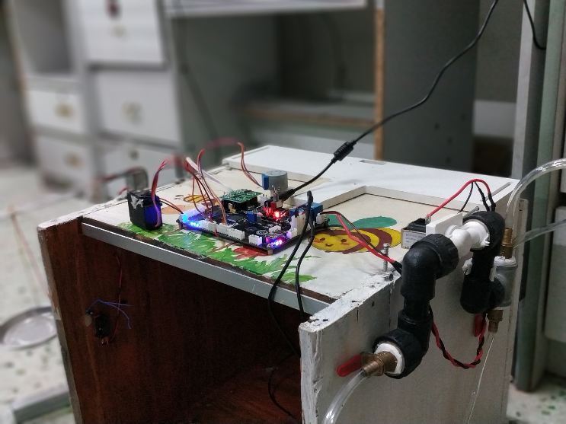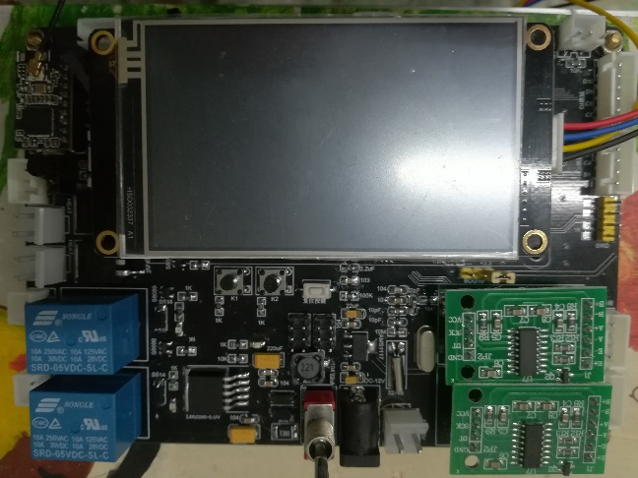

**附件二：合泰杯团队分工与学习心得调查表（一）**

|  |  |  |
| --- | --- | --- |
| **队员姓名：蔡文萍** | **学 校：集美大学** | **学院与专业：信息工程学院** |
| **学 位：🞎专科 本科 🞎硕士** | **年 级：大三** | **预计毕业时间： 2019年 6月** |
| **E-mail(QQ號)：245779159@qq.com** | | **手 机：18805057447** |
| **通讯地址：福建省莆田市仙游县枫亭镇滨江步行街7号楼404** | | **籍 贯(户籍地)：莆田** |
| **本次竞赛您在作品中分工负责的内容与比例：**  **资料收集、论文撰写和整体调试** | | |
| **合泰单片机学习心得：(如开发经验、所遇到的困难、解决办法等)**  **无** | | |
| **您对合泰单片机与本竞赛的建议：**  **无** | | |
| **个人学习单片机(不限品牌)经历：**🞎 初学者、 1~2年经验、🞎 3~4年经验、🞎 4年以上 | | |
| **个人其他作品开发经历：(如参加其他竞赛或企业实习项目，请列举内容)**  **全国大学生电子设计大赛福建省一等奖、“恩智浦”智能汽车竞赛国家二等奖、** | | |
| **个人专长类型：**🞎半导体 单片机(MCU) 🞎语音处理 🞎硬件设计 🞎计算机 🞎传感器 🞎讯号处理  🞎图像处理 🞎多媒体 🞎马达电机 🞎无线通信 软件设计(🞎汇编语言🞎C语言) | | |
| **毕业后规划：**继续升学或留学  🞎应届毕业求职(预计从事电机电子相关) 🞎应届毕业求职(预计从事其他工作) | | |
| **是否愿意收到合泰半导体(中国)有限公司应届毕业生招聘信息与相关产品新知？**  🞎是、否，原因_____________________ | | |

**合泰杯团队分工与学习心得调查表（二）**

|  |  |  |
| --- | --- | --- |
| **队员姓名：**黄逸芬 | **学 校**：集美大学 | **学院与专业：**信息工程学院电子信息工程专业 |
| **学 位：**🞎**专科本科** 🞎**硕士** | **年 级：16级** | **预计毕业时间：2020年 6 月** |
| **E-mail(QQ號)：1036852992@qq.com** | | **手 机：13055392552** |
| **通讯地址：** 福建省厦门市集美区集美大学本部 | | **籍 贯(户籍地)**：福建惠安 |
| **本次竞赛您在作品中分工负责的内容与比例：**  硬件焊接及上位机编写 | | |
| **合泰单片机学习心得：**(如开发经验、所遇到的困难、解决办法等)  无。 | | |
| **您对合泰单片机与本竞赛的建议：**  可以加大比赛宣传力度，让更多的人接触到单片机。 | | |
| **个人学习单片机(不限品牌)经历：**🞎 初学者、 1~2年经验、🞎 3~4年经验、🞎 4年以上 | | |
| **个人其他作品开发经历：(如参加其他竞赛或企业实习项目，请列举内容)**  2018恩智浦智能车电磁三轮组 | | |
| **个人专长类型：**🞎半导体 单片机(MCU) 🞎语音处理 🞎硬件设计 🞎计算机 🞎传感器 🞎讯号处理  🞎图像处理 🞎多媒体 🞎马达电机 🞎无线通信 🞎软件设计(🞎汇编语言🞎C语言) | | |
| **毕业后规划：**🞎继续升学或留学  应届毕业求职(预计从事电机电子相关) 🞎应届毕业求职(预计从事其他工作) | | |
| **是否愿意收到合泰半导体(中国)有限公司应届毕业生招聘信息与相关产品新知？**  是、🞎否，原因_____________________ | | |

**合泰杯团队分工与学习心得调查表（三）**

|  |  |  |
| --- | --- | --- |
| **队员姓名：**潘纪新 | **学 校：**集美大学 | **学院与专业：**信息工程学院 |
| **学 位：**🞎**专科 本科** 🞎**硕士** | **年 级：1**5级 | **预计毕业时间： 2019年 6 月** |
| **E-mail(QQ號)：**[**451679287@qq.com**](mailto:451679287@qq.com) | | **手 机：18850524746** |
| **通讯地址：**福建省厦门市集美区集美大学本部 | | **籍 贯(户籍地)：**福建省福鼎市 |
| **本次竞赛您在作品中分工负责的内容与比例：**  Wifi模块的测试与后期整体调试 | | |
| **合泰单片机学习心得：**(如开发经验、所遇到的困难、解决办法等)  无 | | |
| **您对合泰单片机与本竞赛的建议：**  **无** | | |
| **个人学习单片机(不限品牌)经历：**🞎 初学者、 1~2年经验、🞎 3~4年经验、🞎 4年以上 | | |
| **个人其他作品开发经历：(如参加其他竞赛或企业实习项目，请列举内容)**  2017年全国大学生电子设计竞赛三项逆变制作 | | |
| **个人专长类型：**🞎半导体 单片机(MCU) 🞎语音处理 🞎硬件设计 🞎计算机 🞎传感器 🞎讯号处理  🞎图像处理 🞎多媒体 🞎马达电机 🞎无线通信 🞎软件设计(🞎汇编语言🞎C语言) | | |
| **毕业后规划：**🞎继续升学或留学  应届毕业求职(预计从事电机电子相关) 🞎应届毕业求职(预计从事其他工作) | | |
| **是否愿意收到合泰半导体(中国)有限公司应届毕业生招聘信息与相关产品新知？**  是、🞎否，原因_____________________ | | |

**附件二：合泰杯团队分工与学习心得调查表(每位参赛队员皆须填写)**

|  |  |  |
| --- | --- | --- |
| **队员姓名：曾旺发** | **学 校：集美大学** | **学院与专业：信息工程学院-电子信息** |
| **学 位：**🞎**专科** ☑**本科** 🞎**硕士** | **年 级：2016** | **预计毕业时间：2020年6月** |
| **E-mail(QQ號)：508293391@qq.com** | | **手 机：15659098806** |
| **通讯地址：福建省厦门市集美区集美街道集美大学本部** | | **籍 贯(户籍地)：江西丰城** |
| **本次竞赛您在作品中分工负责的内容与比例：**  **负责程序编写、电路设计以及PCB板设计** | | |
| **合泰单片机学习心得：**(如开发经验、所遇到的困难、解决办法等)  **之前有学习开发过51系列、STM8以及K60 ARM系列单片机。**  **前期遇到困难就是引脚的附用功能初始化以及时钟配置刚开始没有弄清楚；中期就是没有较丰富的外部库可以调用，大部分需要自己将程序、函数封装好；后期就是程序层次的逻辑关系。**  **解决办法：查看数据手册以便配置相应的寄存器，参考网上有价值的博客，从而形成自己的程序封装。** | | |
| **您对合泰单片机与本竞赛的建议：**  **希望大力推广合泰单片机，让更多的人使用，这样就会有大量的人去开发出丰富的外部库，也便于开发者的使用，有相应的例程会让初学HT系列单片机的上手更快。**  **竞赛也应大力推广，希望以后可以发展成全国性的单片机应用设计比赛。** | | |
| **个人学习单片机(不限品牌)经历：**🞎 初学者、☑1~2年经验、🞎 3~4年经验、🞎 4年以上 | | |
| **个人其他作品开发经历：(如参加其他竞赛或企业实习项目，请列举内容)**  **2017 年全国大学生电子设计竞赛**  **2017防盗箱项目的部分设计**  **2017集美大学创新创业计划项目——基于快递应用的智能识别系统的开发**  **2018 NXP全国大学生智能车竞赛** | | |
| **个人专长类型：**🞎半导体 ☑单片机(MCU) 🞎语音处理 ☑硬件设计 🞎计算机 🞎传感器 🞎讯号处理  🞎图像处理 🞎多媒体 🞎马达电机 🞎无线通信 🞎软件设计(🞎汇编语言🞎C语言) | | |
| **毕业后规划：**🞎继续升学或留学  ☑应届毕业求职(预计从事电机电子相关) 🞎应届毕业求职(预计从事其他工作) | | |
| **是否愿意收到合泰半导体(中国)有限公司应届毕业生招聘信息与相关产品新知？**  ☑是、🞎否，原因可以了解电子行业的一些最新的招聘信息和前沿的科技发展的讯息。 | | |

**附件三：参赛队伍合照**

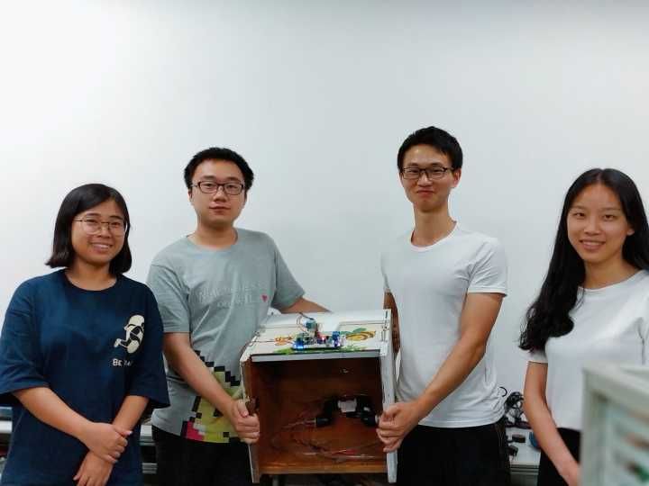

**从左到右依次为：黄逸芬、潘纪新、曾旺发、蔡文萍**